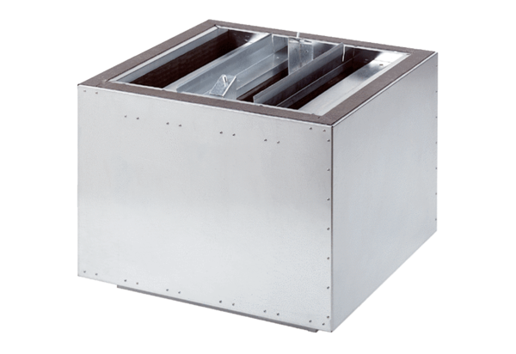Tłumik akustyczny wydmuchu powietrza SDA 25Opakowanie jednostkowe: 1 sztukaAsortyment: C
Numer artykułu: 0092.0387Producent: MAICO

